Student ⅱ-④
顔写真(カラー)

データと原本を提出

■原本を提出するときの注意
※ビニールに入れ、写真を張り付けてください

※紛失しないよう、封筒や袋などに入れてください。
Please put it in an envelope, a bag, etc. that will not be lost.
※裏面に学校名と名前を書いてください。
Please write the university name and your name on the back. ↓写真添付欄
（写真の規格）
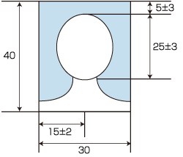
※添付された写真は、在留カードに使用されることとなります。

（１）写真のサイズ
縦４cm、横３cmとする。
また、上記の図に規定する写真全体に対する顔の大きさ（頭頂部からあごまで）、向き、中心位
置、写真上部と頭頂部の余白の寸法に適合する写真とする。

（２）申請人本人のみが撮影されたものであること。

（３）写真を撮影した時期
提出する写真は、提出の日前３カ月以内に撮影されたものとする。
Pictures taken within 3 months

（４）無帽で正面を向いたものであること。

（５）背景（影を含む）がないこと。

（６）写真の焦点があっていること。

